Estimado/a amigo/a:

El Plan de Transferencia, Intercambio y Gestión de Conocimiento para el Desarrollo de la Cooperación Española en América Latina y el Caribe —INTERCOONECTA—, que ha puesto en marcha la Agencia Española de Cooperación Internacional para el Desarrollo (AECID), es una decidida apuesta estratégica institucional para llevar a cabo una cooperación intensiva en el fortalecimiento de capacidades institucionales mediante la transferencia y el intercambio de conocimiento. De esta forma, INTERCOONECTA tiene como objetivo general contribuir a la generación de capacidades en Instituciones y actores sociales involucrados en el desarrollo humano de la región, y con capacidad de desarrollar e implementar políticas públicas encaminadas a conseguir una mayor cohesión social.

En el marco de este Plan, la Fundación ONCE- América Latina y la AECID organizan el encuentro “Entorno Educativos de Interacción Social - El niño y la niña con discapacidad visual, alumnos COMO LOS DEMÁS en el centro, a celebrarse en el Centro de Formación de la Cooperación Española de Cartagena de Indias (Colombia), del 4 al 7 de Diciembre de 2017. El encuentro tiene como finalidad proporcionar un mayor conocimiento sobre la discapacidad visual, haciendo consciente a las familias y al personal de los centros educativos, de cuáles son las necesidades de un estudiante con ceguera o con baja visión en entornos educativos de interacción social, así como compartir y proporcionar indicaciones y herramientas para hacer del centro escolar un entorno accesible y amigable.

El encuentro cuenta también con la colaboración del Consejo Internacional para la Educación de Personas con Discapacidad Visual – ICEVI, para el desarrollo de las sesiones formativas.

Se convoca a Representantes ministeriales de educación con competencias en el desarrollo de política y estrategias de inclusión a personas con déficit visual, también podrán considerarse Directores de Centros Educativos, orientadores y docentes en los distintos niveles en los que se pueden plantear retos de inclusión.
Las solicitudes podrán ser cumplimentadas online hasta el día 7 de noviembre a través de la siguiente dirección: http://intercoonecta.aecid.es/programaci%C3%B3n-de-actividades/entornos-educativos-de-interacci-n-social-el-ni-o-y-la-ni-a-con-discapacidad-visual-alumnos-como-los-dem-s-en-el-centro
También se puede a través de http://intercoonecta.aecid.es/ luego pulsar en el menú de Actividades y buscar el nombre de la misma para obtener el enlace de inscripción.

En la plataforma de intercoonecta, deberá adjuntarse el aval institucional y el currículum (Máximo 2 hojas).

Para mayor información tendrá a su disposición el manual de ayuda el cual podrá descargar en Área Privada.

A partir del día 10 de noviembre se comunicará el resultado de la selección a los interesados, para que procedan a su aceptación. En caso de que el beneficiario decline su designación, el titular o su organización de procedencia no podrán designar a un sustituto.

En caso de tener alguna duda puede comunicarse al Centro de Formación de Cartagena de Indias al correo contenidosCTG@aecid.es o a la Coordinadora del encuentro por parte de FOAL, María del Carmen Peral Morales, al correo mperm@once.es

En espera de que esta actividad resulte de interés para su institución, reciba un cordial saludo.

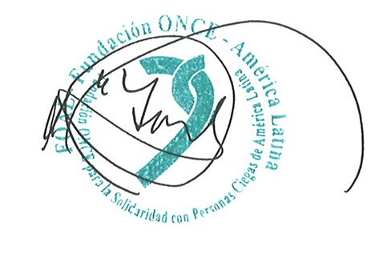
Fdo.: María Jesús Varela Méndez
Directora General
FUNDACIÓN ONCE - AMÉRICA LATINA

Página FOAL: http://www.foal.es/es/convocatorias/

